软件工程综合实训

《 研究生推免申报 系统》

操作手册

组 号： 20
班 级： 软件工程2019-1班
组 长： 杨灏哲
小组成员： 贾征强、林晨、徐达、唐昊晨
指导教师： 张秀国
日 期： 2022年10月20日

操作手册

1 引言

1.1 编写目的
操作手册是系统级别的文档，讲述的是如何操作、管理该系统。故而，本操作手册主要面向管理员用户，旨在为管理员用户指明操作流程，方便管理员用户操作。

1.2 前景
a.研究生推免申报系统；
b.任务提出者：教师
开发者：小组成员5名
用户：学生和学校负责推免工作的管理员

1.3 定义
无

1.4 参考资料
- 阿里巴巴Java开发规范手册；
- 《研究生推免申报系统》项目开发计划书；
- 《研究生推免申报系统》需求分析说明书；
- 《研究生推免申报系统》概要设计说明书；

2 软件综述

2.1 软件的结构
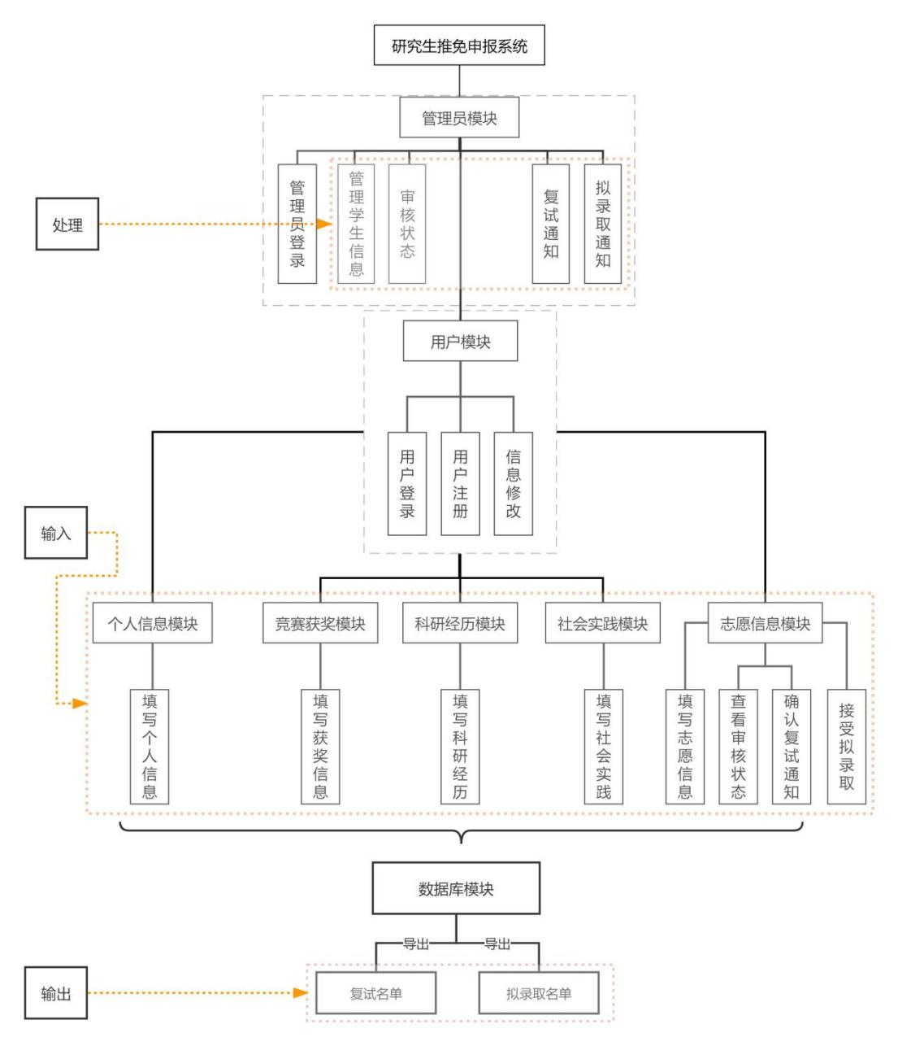
图 总体架构图

2.2 程序表
admin_login 管理员登录；
attentions 注意事项；
zhiyuan_management 志愿管理；

2.3 文卷表
admin_log_pwd 管理员登录账户与密码；存储媒体：表单存储；
admission_list 录取名单；存储媒体：磁盘存储；存储要求：可转存为Excel。

3 安装与初始化
本系统主要采用网页访问，目前是在客户端部署相应springboot端口以及连接本地MySQL数据库实现系统各项功能以及数据存储与传输。后面如有机会，计划尝试申请服务器并绑定域名从而实现真正意义上的Web系统。

4 运行说明
所谓一个运行是指提供一个启动控制信息后，直到计算机系统等待另一个启动控制信息时为止的计算机系统执行的全部过程。

4.1 运行表
管理员登录：通过特定的管理员登录账户与密码从而实现管理员登录来进入管理员端；
注意事项阅读：管理员通过阅读注意事项从而进一步了解管理员端所需要进行的操作以及相关注意事项；
志愿管理：对学生提交的志愿信息进行审核，审核通过则发送复试通知，复试通过则发送拟录取通知。
录取名单导出：通过学生接受拟录取的反馈信息从而导出录取名单。

4.2 运行步骤
1.进行管理员用户登录并提示登录成功，为管理员。
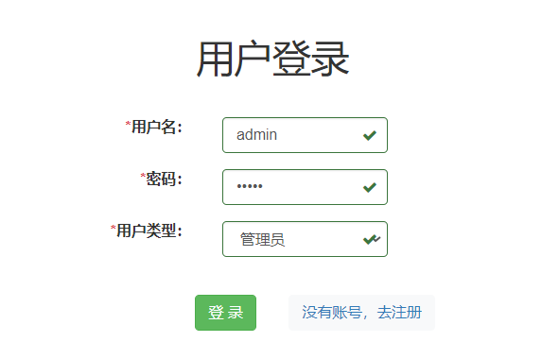
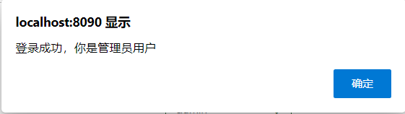
2.登录后进入注意事项界面，请仔细阅读
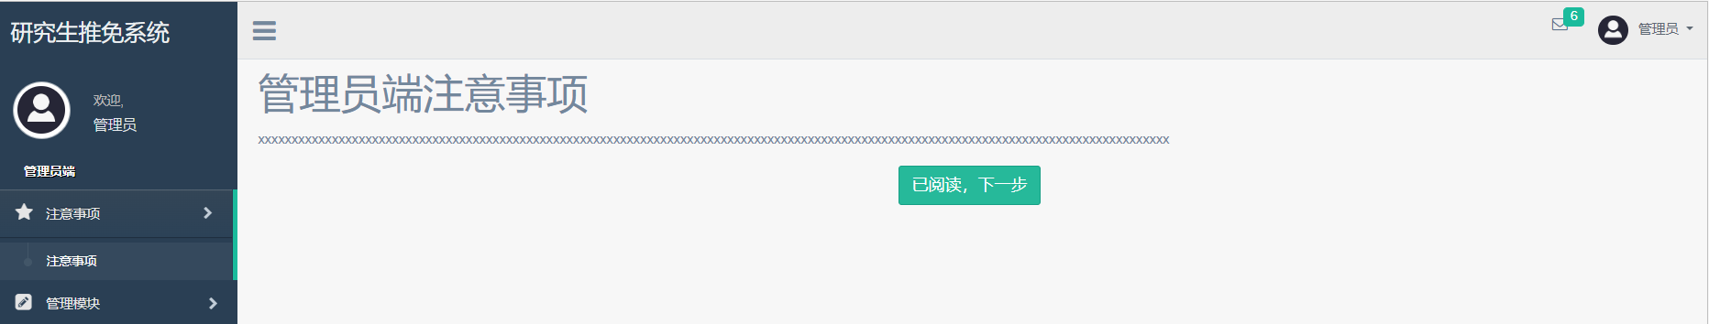
3.阅读完注意事项后，进入志愿管理界面
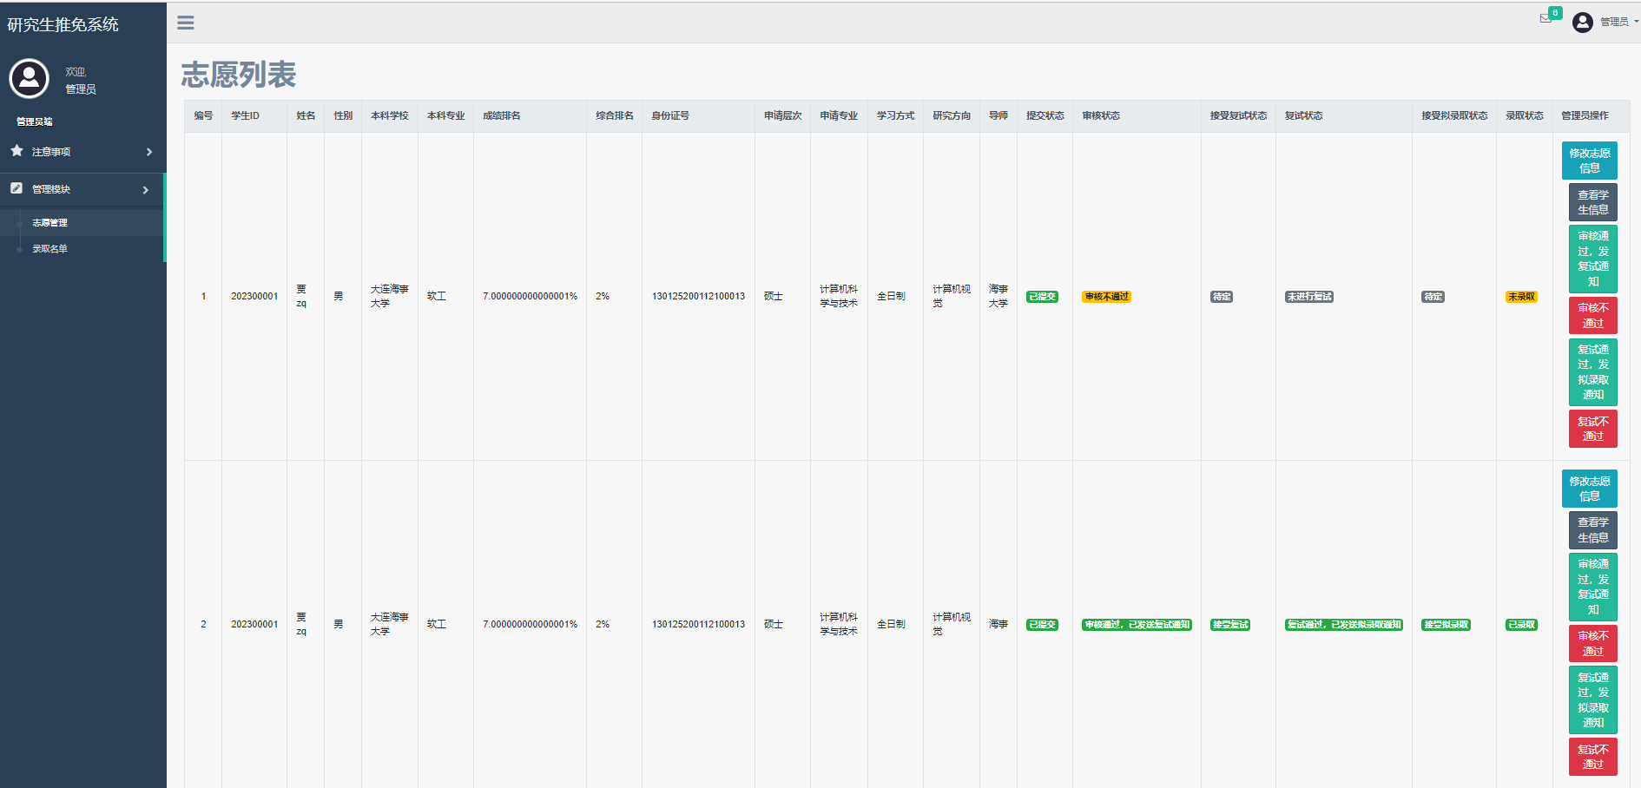
4.首先看到的是“志愿列表”，可以通过右侧的“修改志愿信息”等按钮对学生填报志愿进行管理
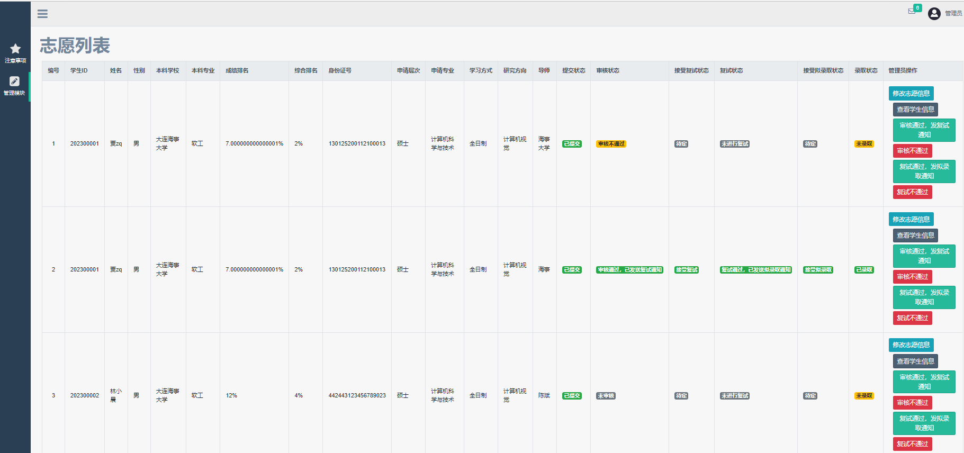

5.点击“修改志愿信息”按钮进入志愿信息修改界面。除了志愿id、学生id以及学生姓名固定无法更改之外，其余志愿信息内容均可更改。
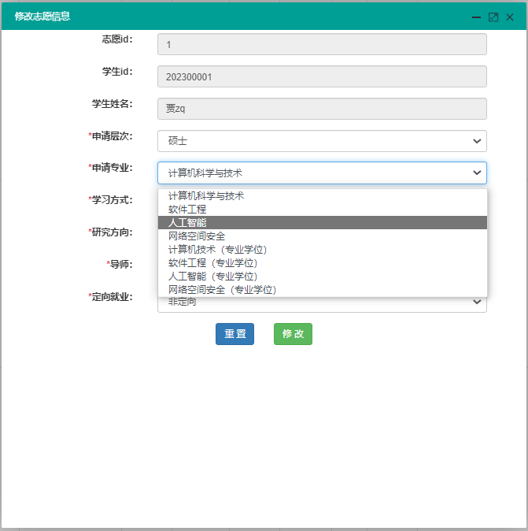
6.点击“查看学生信息”按钮进入学生个人信息界面，由数据库读取数据并显示，包括注册信息、竞赛获奖、家庭成员等信息。
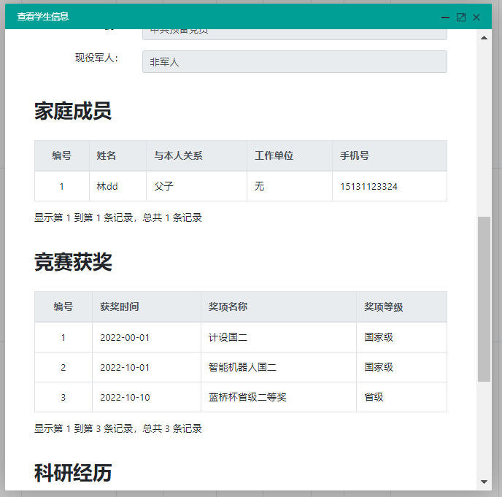
7.点击“审核通过，发送复试通知”按钮，弹出系统提示框“请确认审核通过，并发送复试通知”提示消息，点击确认后，管理员端学生志愿列表审核状态变为“审核通过，已发送复试通知”并发送复试通知到学生端。同时，当学生端接受复试通知后，管理员端的接受复试状态同步为“接受复试”。
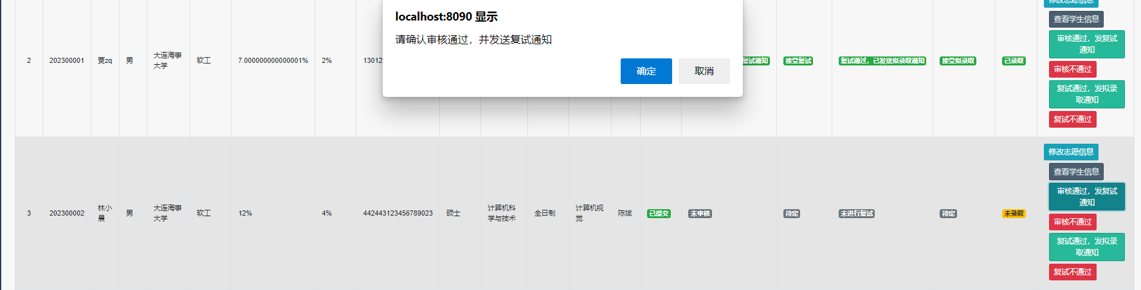
8.点击“审核不通过”按钮，弹出系统提示框“请确认审核不通过”提示消息，点击确认后，管理员端学生志愿列表审核状态变为“审核不通过”。
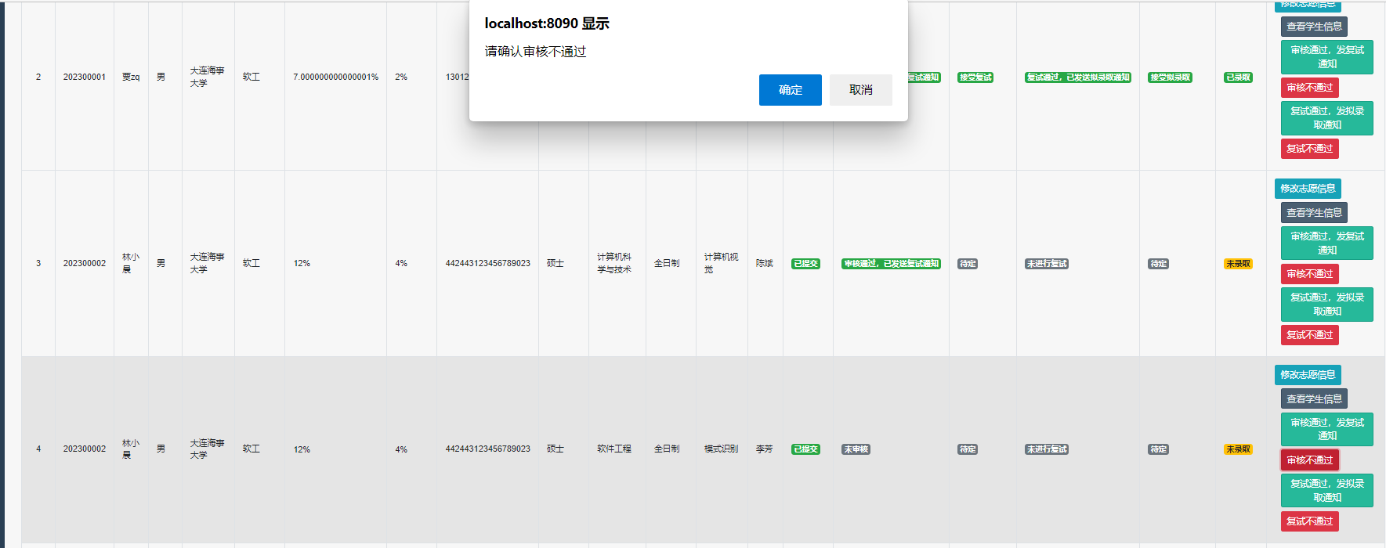
9.点击“复试通过，发送拟录取通知”按钮，弹出系统提示框“请确认复试通过，并发送拟录取通知”提示消息，点击确认后，管理员端学生志愿列表复试状态变为“复试通过，已发送拟录取通知”并发送拟录取通知到学生端。同时，当学生端接受拟录取通知后，管理员端的接受拟录取状态同步为“接受拟录取”以及录取状态同步为“已录取”。
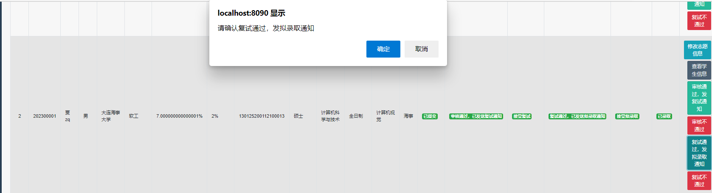
10.点击“复试不通过”按钮，弹出系统提示框“请确认复试不通过”提示消息，点击确认后，管理员端学生志愿列表复试状态变为“复试不通过”。
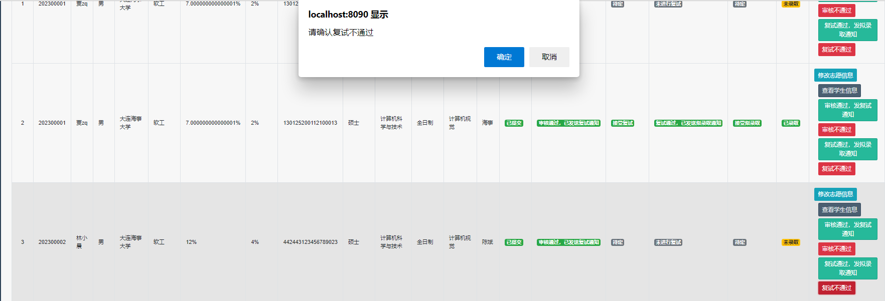
11.最终志愿审核、复试、拟录取状态展示，如下：
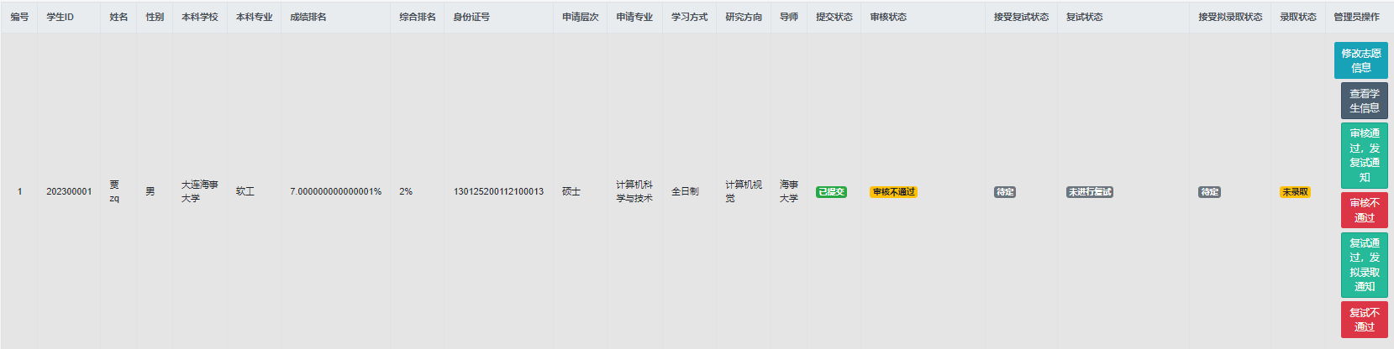
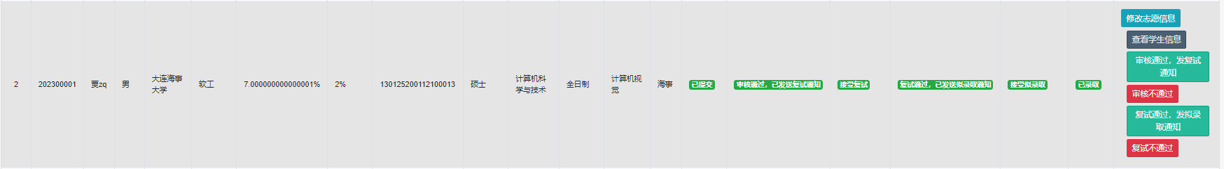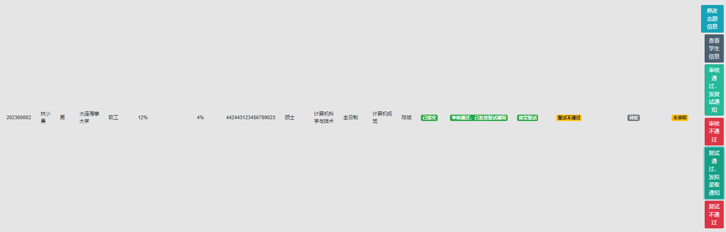

4.3 运行admin_login说明
通过特定的管理员登录账户与密码登录从而进入管理员端。

4.3.1运行控制
正确输入管理员登录账户与密码即可。

4.3.2 操作信息
a.运行目的：登录管理员端。
b.操作要求：正确输入管理员登录账户与密码即可。
c.启动方法：进入登录界面输入账户密码从而应请启动。
d.表单验证：验证输入的账户密码是否与特定的管理员账户密码相一致。

4.3.3 输入一输出文卷
a.admin_log_pwd；
b.表单存储；
c.特定的管理员登录账户与密码；
d.有系统构建时内置表单存储管理员登录账户与密码，对外保密，只有学校招生办老师知晓。

4.4 运行attentions说明
管理员须认真阅读注意事项，从而才能更好地掌握系统的整体运行。

4.5 运行zhiyuan_management说明

对学生志愿进行审核、修改学生志愿、查看学生个人信息、发送复试通知以及发送拟录取相关操作。

4.5.1运行控制
通过对应按钮“修改志愿信息”、“查看学生信息”、“审核不通过”、“审核通过，发送复试通知”、“复试不通过”、“复试通过，发送拟录取通知”来进入相应的子系统界面并连接数据库来实现志愿信息管理。

4.5.2 操作信息
a.运行目的：在管理员端进行管理学生志愿信息并导出录取名单。
b.操作要求：根据对应按钮提示完成相应操作即可。
c.启动方法：点击相应按钮从而应请启动。

4.5.3 输入一输出文卷
a.zhiyuan_message；
b.后台数据库存储；
c.有学生端注册以及填报的信息连接后台数据库从而导入到管理员端；
d.后台数据库存储学生注册与填报的相关信息，设置MySQL登录账户与密码。

4.5.4 输出文段
由系统后台导出拟录取名单admission_list，同时可以转换为Excel存储。

4.5.5 恢复过程
对后台数据库进行定期增量存储，即每经过特定时间段对系统数据库存储信息进行存储，待下一次存储时只存储上一次更新后的数据信息。

5 非常规过程
1.志愿审核状态已经变更，但仍误操作“审核通过，发送复试通知”或“审核不通过”按钮。弹出系统提示框，如下：
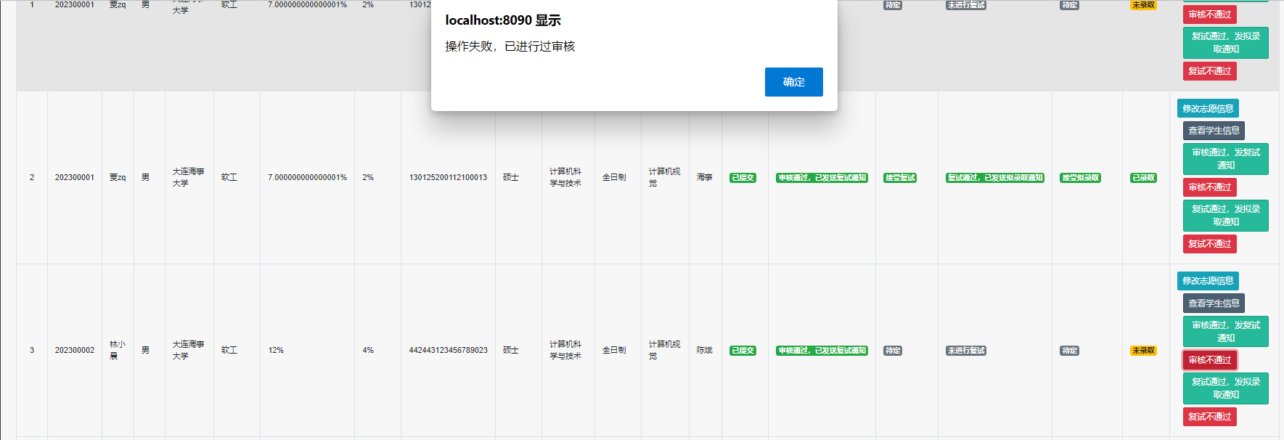
2.志愿复试状态已经变更，但仍误操作“复试通过，发送拟录取通知”或“复试不通过”按钮。弹出系统提示框，如下：
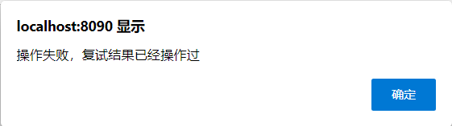
3.志愿复试状态为“未进行复试”，但误操作“复试通过，发送拟录取通知”或“复试不通过”按钮。弹出系统提示框，如下：
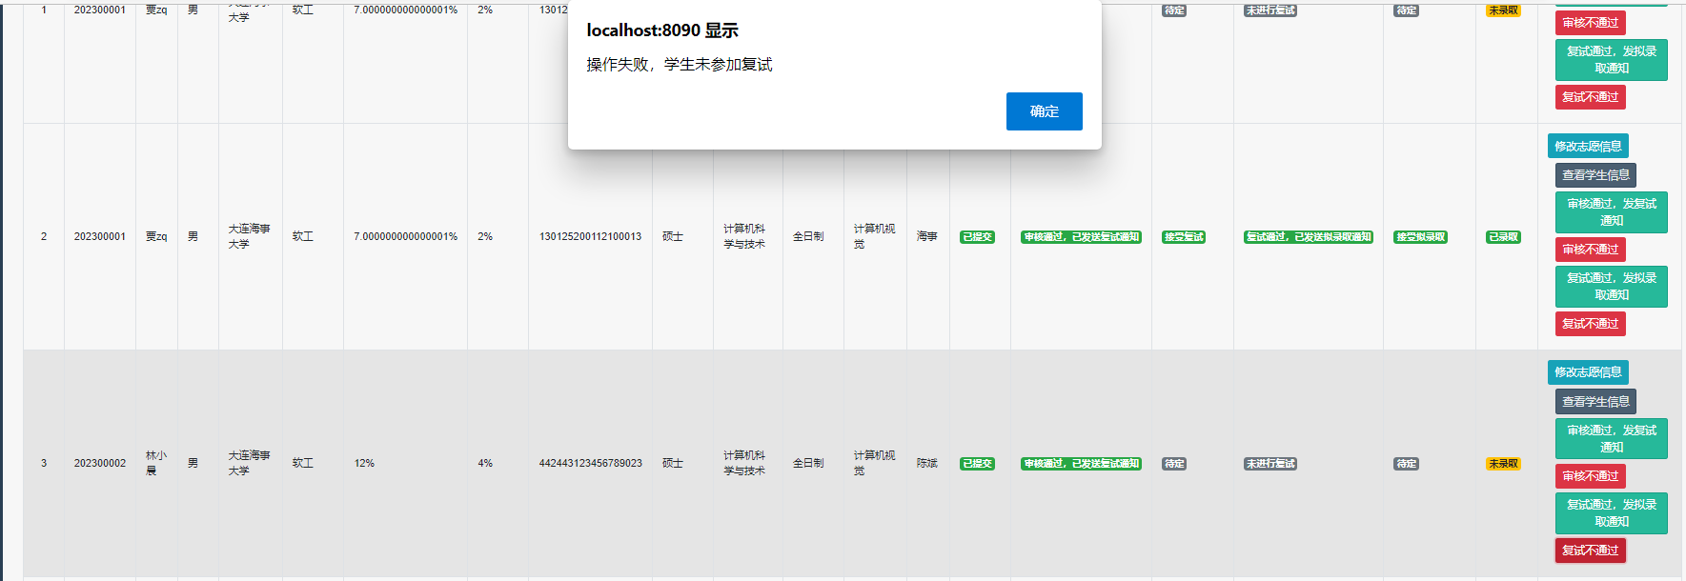
4.志愿审核、接受复试、接受拟录取状态正确并进行相应志愿管理操作会弹出系统“操作成功”提示框，如下：
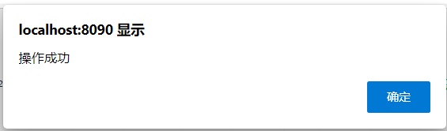

6 远程操作
类远程操作：管理员端通过修改学生志愿信息并经过后台数据库同步学生端相关显示从而达到一种类似远程操作学生志愿信息这样一个过程。

